Finančná gramotnosť – bežný účet a platobná karta

Bežný účet - je to neviditeľná „peňaženka“, kde máme uložené peniaze.
Účet môže mať v banke každý človek. Existujú špeciálne účty pre deti a študentov, ktoré im zvyčajne zakladajú a spravujú ich rodičia.
K účtu dostaneš platobnú kartu a jedinečné číslo účtu.
Číslo účtu je vo formáte IBAN.
IBAN tvar slovenského účtu má spolu vždy 24 znakov (SK+22 číslic).
Vyzerá takto:
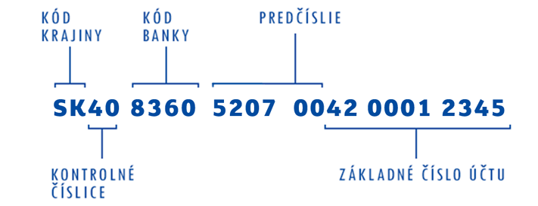
Čo dokáže účet?
- Môžeš naň vkladať peniaze v hotovosti.
- Môžeš z neho vyberať peniaze v hotovosti.
- Ostatní nám na neho môžu posielať platby.
- Môžeš h neho platiť na iné účty.
- Môžeš kontrolovať svoje peniaze.
Platobná karta - slúži na bezhotovostné platby a k výberom hotovosti z bankomatov. Vydáva sa k bežnému účtu. Karta je vyrobená z platu a obsahuje dôležité identifikačné prvky.
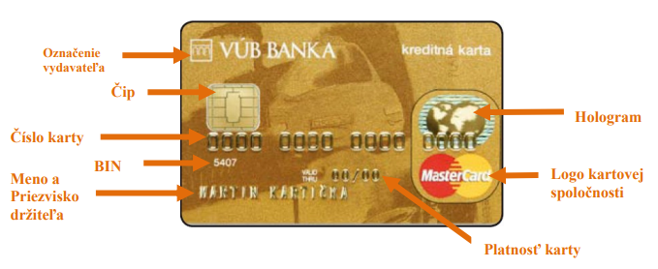
Karta zozadu:
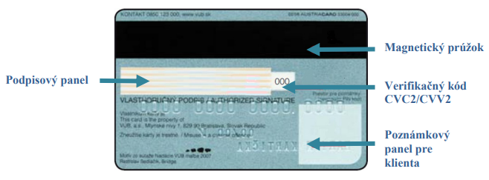

Každá karta má svoj PIN, je to bezpečnostný kód karty.

TYPY PLATOBNÝCH KARIET:
Debetná platobná karta patrí k bežnému účtu. Touto kartou platí majiteľ zo svojich peňazí, ktoré ma na účte.
Kreditnú platobnú kartu nevydáva banka ku každému účtu. Môžeme ňou zaplatiť aj vtedy, keď na účte nemáme žiadne peniaze. Neplatíme z nej vlastnými peniazmi, ale berieme si od banky pôžičku – úver, ktorý musíme podľa vopred dohodnutých podmienok vrátiť.

BEZPEČNOSŤ pri platobných kartách :
- Nezapisovať si prístupové údaje k svojej karte, predovšetkým PIN.
- Nikomu nepovedať svoj PIN.
- Dávať pozor na platobnú kartu. V prípade jej straty alebo krádeže to okamžite nahlásiť banke, ktorá ju zablokuje.
- Pri platení si kartu strážiť. Nedávať ju z ruky a „nespúšťať z očí“.
- Nepožičiavať nikomu svoju platobnú kartu.

